[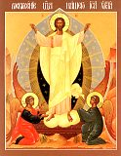](http://days.pravoslavie.ru/Images/ii3039&67.htm)